Муниципальное бюджетное дошкольное образовательное учреждение
Детский сад № 11(МБДОУ Детский сад №11)
ЗАТО Северск

Исследовательская работа на тему «Дикоросы города»

Автор
Хиль Ярослав Кириллович
6 лет
подготовительная группа № 9

Руководители
Афанасьева Полина Александровна, воспитатель
Зотова Наталья Сергеевна, воспитатель

2018 г
Оглавление

- Паспорт исследовательской работы | С.3
- Введение | С.4
- Содержание работы по исследовательской проблеме | С.5
- Список использованной литературы | С.9
- Приложение | С.10

- Паспорт исследовательской работы

Полное наименования работы | «Дикоросы города»
Автор | Хиль Ярослав Кириллович, 6 лет
Руководитель | Афанасьева Полина Александровна, воспитатель  Зотова Наталья Сергеевна, воспитатель
Цель | Развивать познавательно – исследовательскую деятельность детей через изучение эко объектов в городе.
Задачи | - Углублять и систематизировать знание детей о дикорастущих деревьях (плодовых).  - Развивать познавательный интерес по средствам исследовательской и экспериментальной деятельности.  - Формировать экологическую грамотность у детей, воспитывать любовь к природе.
Организаторы | Воспитатели и воспитанники подготовительной группы
Срок, этапы реализации | 1 неделя  Этапы реализации:  - Постановка проблемы, выбор объекта исследования.  - Планирование исследования.  - Исследование, сбор данных, обработка данных.  - Подтверждение данных.  - Выводы и обобщение полученных результатов исследования.
Направление деятельности | Познавательно – исследовательская деятельность.
Результаты | - Дошкольники знакомы с воздействием вредных веществ на окружающую среду.  - Дошкольники проявляют познавательный интерес, задумываются о решении экологически важных проблем.  - Дошкольники показывают умения в исследовательской деятельности, умеют анализировать и делать выводы.

- Введение

Актуальность темы состоит в том, что в наше время формированию экологической культуры дошкольников уделяется особое внимание, т.к. по-мнению известных педагогов и психологов формировать «экологически грамотного» человека стоит с раннего детства, прививая ему навыки гуманного отношения к природе, что в будущем может предотвратить экологическую катастрофу в мире [1].
Наличие у ребенка ответов на интересующие его вопросы не только улучшает его интерес к окружающему миру, но и побуждает дошкольников к исследовательской деятельности, что считается неотъемлемой частью изучения природы.
В процессе исследовательской деятельности дошкольники, получают знания о том что, растения благоприятно влияют на микрофлору, очищают воздух, понимают, почему не все дикорастущие яблоки и груши можно употреблять в пищу, учатся оберегать природу, понимая какой вред причиняет мусор природе.
Методы исследования: наблюдение; поисковая работа (из различных источников информации); экспериментирование.

- Содержание работы по исследованию проблемы

Однажды, в детском саду с воспитателями мы изучали и рассматривали деревья, растущие в нашем городе Северске. После детского сада мы отправились с родителями гулять по проспекту Коммунистическому и я рассказал им что я узнал в детском саду о деревьях нашего города, например, тополь очень хорошо очищает воздух, настои из почек тополя, обладает жаропонижающим действием и его применяют при лечении ожогов. В липе содержится большое количество эфирного масла, которое распространяется по воздуху и успокаивающим образом воздействует на нервную систему человека. Поэтому прогулка рядом с липами может принести существенную пользу здоровью.
Подходя с родителями к остановке «Солнечная» на проспекте Коммунистическом, я увидел деревья яблок. Они были раскиданы на земле и люди проходили мимо, не проявляя к ним интерес, не собирали. Ведь я знаю о том, что из свежих яблок получается очень вкусный и полезный компот. Мне захотелось их попробовать, но мама сказала, что их нельзя кушать они дикоросы. «Дикоросы, а почему их так называют?» - спросил я, и мама рассказала мне о том, что дикоросами называют дикорастущие растения, за которыми никто не ухаживает, специально не высаживает, не выращивает. Этим деревьям не нужно создавать специальные условия. К жизни в естественной среде они приспосабливаются сами. Тогда папа рассказал мне, что по улице Солнечной рядом с «Телеграфом» растут дикорастущие деревья груш и предложил нам с мамой пройти на это место и посмотреть на эти дикорастущие груши, мы так и сделали.
Но вопросов у меня возникало только больше «Почему их нельзя употреблять в пищу, ведь мы постоянно в магазине покупаем яблоки и груши, а тут их очень много и они никому не нужны, падают на землю и портятся». По дороге домой из разговора с папой я выяснил, что для того чтобы употреблять фрукты в пищу они должны быть чистыми и выращены в специальных условиях, а яблоки и груши которые сами выросли в центре города повлияла окружающая среда. Папа предложил мне отправиться завтра, на то место где я увидел деревья, и понаблюдать за тем в каких условиях растут эти дикорастущие деревья.
На следующий день я отправился с родителями на то самое место, где росли яблоки. Мы в течение 10 минут наблюдали за окружением деревьев. Сначала я заметил трех собак гуляющих на траве рядом с деревьями, одна даже лапу подняла на дерево. Папа сказал, что в собачьих экскрементах содержится много паразитов, которые опасны для человека, а так как они находятся на земле вокруг дерева, то и плоды деревьев могут быть заражены ими.
Я заметил вокруг деревьев: фантики от конфет, батарейку, мелкий пластмассовый мусор. Я помню что воспитатели рассказывали нам, что данному мусору для того чтобы перегнить потребуется очень много времени, мусор выделяет ядовитые пары которые губят полезные вещества в почве, на которой растет дерево.
Потом папа предложил мне посчитать количество транспорта проезжающего мимо. За это время проехало 54 машины, а я знаю, что выхлопные газы машин выделяют вредные вещества, которые влияют на чистоту воздуха. Родители пояснили мне что, выделяемые вредные вещества через воздух впитываются в кору деревьев, тем самым опасные вредные вещества попадают в плоды деревьев.
После наблюдений за окружением деревьев с яблоками, мы отправились к «Телеграфу» наблюдать за грушами. Вокруг деревьев так же было много мелкого мусора, мы с попой за 10 минут насчитали 66 машин проезжающих по дороге рядом с деревьями.
Вернувшись, домой мы составили схему, в которую занесли свои наблюдения (Приложение 1).
На следующий день в детском саду, я рассказал ребятам и воспитателям о том, что в нашем городе на проспекте Коммунистическом растут дикорастущие деревья яблок и груш, но их нельзя кушать. Я показал ребятам и воспитателям схему, и я доказал почему яблоки и груши не пригодны для пищи: 1. Потому что плоды яблок и груш насыщены ядовитыми парами, получаемые от мусора вокруг деревьев; 2. Потому что плоды могут быть заражены паразитами, через экскременты животных; 3. Деревья насыщаются окружающим воздухом, который должен быть чистым, а на проспекте Коммунистическом оживленное движение машин, которые выделяют выхлопные газы с вредными веществами для человека. Ребятам очень понравилось моё исследование, а Алиса сказала мне что тогда и овощи которые мы вырастили у нас на огороде в детском саду нельзя кушать, ведь они растут в городе. Тогда воспитатели предложили нам выяснить по моей схеме, загрязнены ли овощи, которые растут у нас на территории детского сада, в огороде.
На прогулке мы наблюдали за окружающей средой нашего огорода, и мы выяснили, что: 1. Мусора на территории нет. 2. Гуляющих животных и их экскрементов нет. А, выяснить какова чистота воздуха воспитатели предложили через эксперимент, который поможет определить чистоту воздуха в любой части города (Приложение 2).
Для эксперимента нам потребовались небольшие куски альбома, вазелин, кисточки, веревки. Мы нанесли кисточками слой вазелина на картон и повесили на ниточки картон на огороде детского сада. Около нашего детского сада с одной стороны проходит дорога, а другая сторона дороги нет, мы решили повесить наш картон с вазелином с двух сторон детского сада и полученный результат сравнить через несколько дней.
После выходных мы сравнили результат: картон, который был вблизи проезжей части, имеет ярко – выраженные черные и коричневые пятна пыли и грязи с дорог, картон находившиеся на огороде имеет пятна, но их мало и они маленькие. Данный эксперимент показал нам, что чистота воздуха напрямую зависит, от проезжей части и постоянных выхлопных газов.
Проводя исследование, я пришел к выводу: что нельзя дикорастущие растения употреблять в пищу, мусор, выхлопные газы машин, выгул собак в непредназначенном месте плохо влияют на природу, в которой мы живем. Мы должны стараться оберегать природу, чтобы жить в чистом городе.

- Список используемой литературы

- Лазарева О.Н., Волкова Н.А., Ворошилова В.М., Теория и методика экологического образования детей, Учебное пособие / Урал. гос. пед. ун-т. — Екатеринбург, 2004.
- Курбатов С.Г. «Красивые дикоросы» - [Электронный ресурс - https://www.litmir.me/bd/?b=177009] , Дата обращения 09.10.2018.

(Приложение 1)
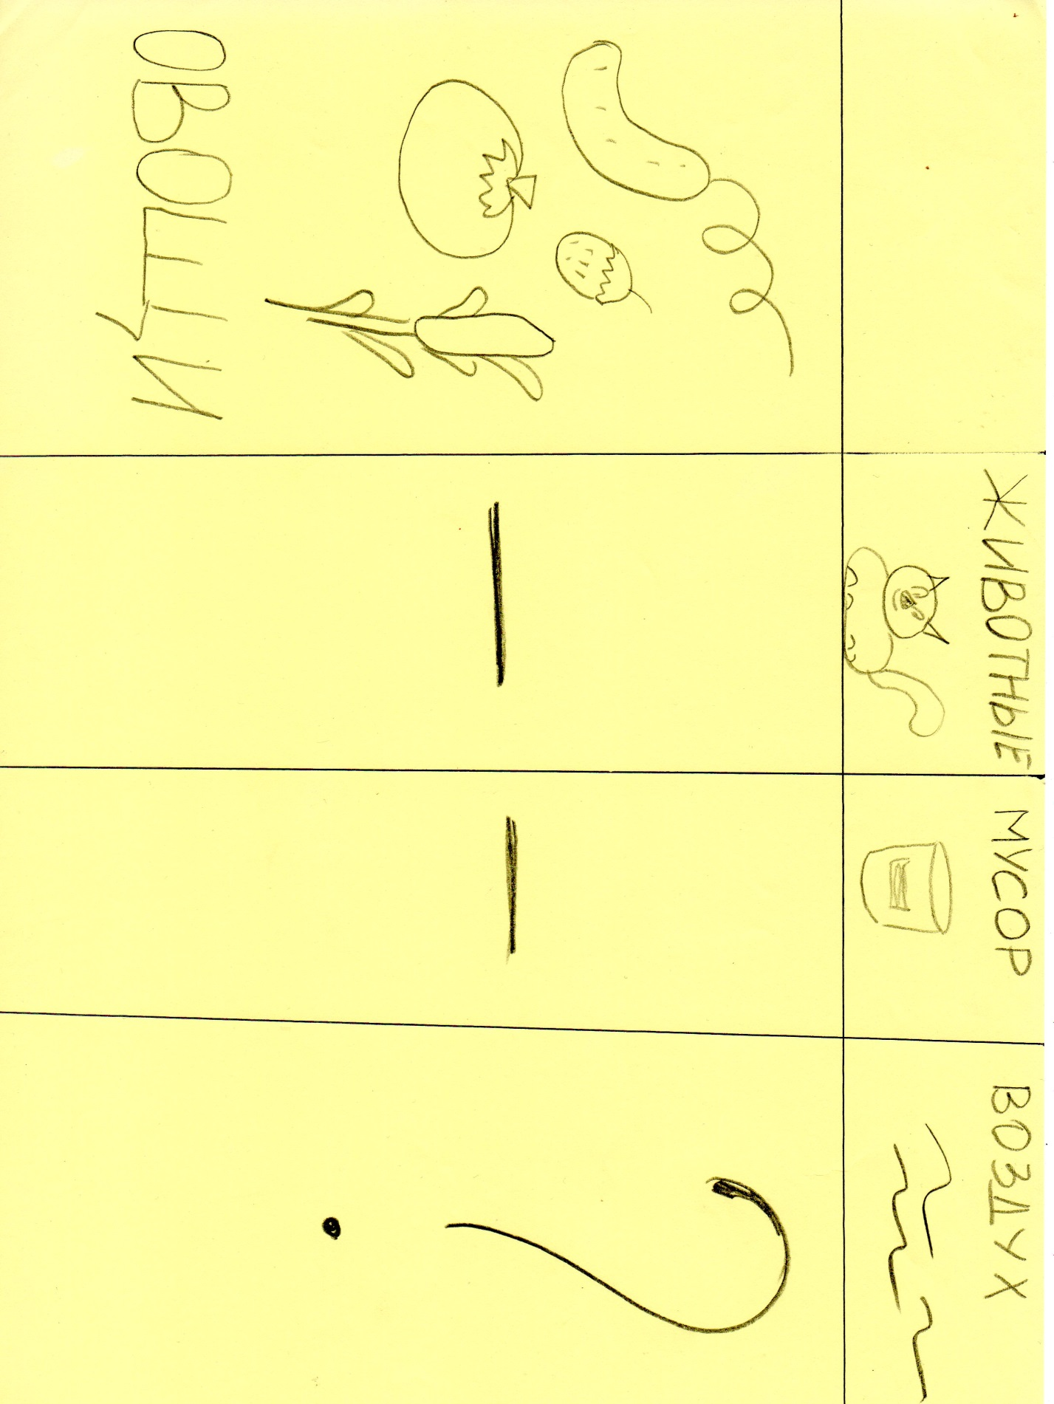

(Приложение 2)
